Dzień I Jaka dziś pogoda? (posługiwanie się nazwami zjawisk atmosferycznych;
utrwalenie wiedzy na temat letnich zjawisk atmosferycznych)

1. Jaka to pogoda? Dziecko naśladuje ruchem zjawiska atmosferyczne lub czynności z nimi związane, odczytuje symbole.
Np.:
Słoneczna pogoda – słońce (swobodny bieg)
Chmury – zachmurzenie (powolny chód)
Chmury i krople – opady deszczu (marsz z daszkiem z rąk nad głową)
Chmura i kółeczka – opady śniegu (rzucanie się śnieżkami)
Chmura z błyskawicą – burza (kucnięcie, objęcie rękoma kolan)
. 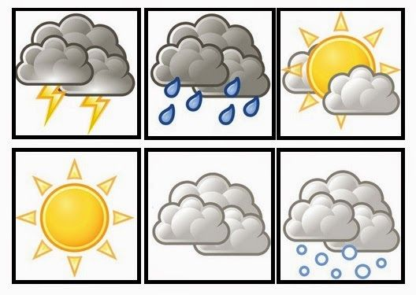
[źródło: pl.pinterest.com]
Można wykorzystać do tego zadania muzykę do marszu:
https://youtu.be/lbB770dSoI0
2. „Kalendarz pogody” – proponujemy przygotować kalendarz pogody, np. taki
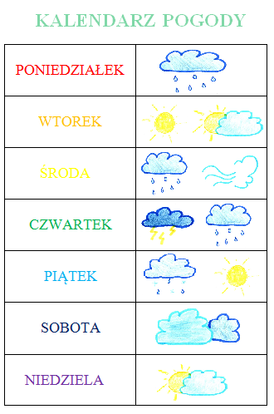
[źródło: przedszkole2.czarnkow.pl]
Proszę codziennie obserwować pogodę i zamieszczać odpowiedni symbol, być może trzeba będzie tutaj zamieścić więcej niż jeden. Dziecko określa, jaka jest pogoda tego dnia, np. świeci słońce i wieje wiatr.
3. „Słońce” – praca z wykorzystaniem Wyprawki s.42. Dziecko wypycha wszystkie elementy.
W odpowiednich miejscach nacina je. Łączy wszystkie elementy według wzoru. Przewleka sznureczek. Słoneczko już gotowe na przywitanie lata!
nożyczki, sznurek

4 .Zapraszamy do wysłuchania piosenki „Pogoda”
https://youtu.be/7G7SqRUrz6Q

5. „Dojrzała truskawka” – wyklejanie plasteliną. Dzieko otrzymuje sylwetę truskawki, nakleja ją na karton, odrywa malutkie kawałki plasteliny i wykleja pestki owocu, za pomocą wałeczków wykleja listki truskawki.
Sylweta truskawki, karton, kleje, zielona plastelina
Można skorzystać ze wzoru, poniżej:
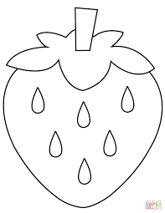
Wesołej zabawy życzy Pani Beata i Pani Madzia.

